МОУ «Средняя общеобразовательная школа № 6» г.о.Саранск

ИНДИВИДУАЛЬНЫЙ ОБРАЗОВАТЕЛЬНЫЙ МАРШРУТ
учителя начальных классов
ЛЯМКИНОЙ ТАТЬЯНЫ ВЛАДИСЛАВОВНЫ
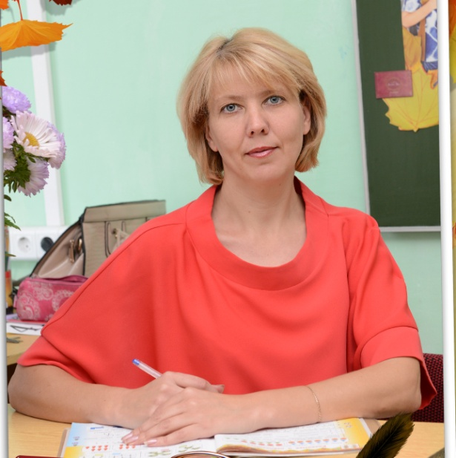
Дата рождения: 01.08.1972
Общий стаж: 27лет
Стаж педагогической работы: 24 года
Данные об образовании: высшее, МГПИ им. М.Е. Евсевьева, 3 июля 1993 г. по специальности «Педагогика и методика начального обучения», квалификация- учитель начальных классов
Дата прохождения последнего аттестационного оценивания: 20.05.2014г.
Установлена первая квалификационная категория. Приказ министерства образования РМ от 22.05.2014 г. №448
КПК:
1.ГБУ ДПО «МРИО «Реализация требований ФГОС в практике учителя начальных классов» 08.08.2016-19.08.2016
2. Профессиональная переподготовка по программе «Основы религиоведения и православной культуры: технологии и методики преподавания», 432 часа, ФГБОУ ВО «НАЦИОНАЛЬНЫЙ ИССЛЕДОВАТЕЛЬСКИЙ МОРДОВСКИЙ ГОСУДАРСТВЕННЫЙ УНИВЕРСИТЕТ им. Н.П.ОГАРЕВА» диплом ПП №0000599 от 18.05.2018;
3. КПК «Проектная деятельность педагога как ресурс повышения эффективности профессиональной деятельности», 36 часов, ГБУ ДПО «МРИО», 02 марта 2018;
4. КПК «Проектирование и реализация образовательного процесса в группе продленного дня в условиях реализации ФГОС» ГБУ ДПО «МРИО» с 26.02.2018 -02.03.2018
Награды: «ПОЧЕТНАЯ ГРАМОТА» МО И НАУКИ РОССИЙСКОЙ ФЕДЕРАЦИИ, приказ от 31.08.2015г. №782/к-н
Дата составления ИОМ: 08.11.2018
Пояснительная записка

Индивидуальная методическая проблема: «Формирование ключевых компетенций младших школьников через развитие познавательной активности на уроках и во внеурочной деятельности».

Цель: – Расширение и углубление знаний методов обучения и воспитания младших школьников, повышение своего теоретического, научно-методического уровня, профессионального мастерства и компетентности как учителя начальных классов.

Задачи:

- Формирование и совершенствование компетентности в разработке методических, дидактических материалов с учётом способностей обучающихся;
- Формирование педагогической компетентности в области мотивирования обучающихся на формирование ценностного отношения к своему здоровью;
- Формирование педагогической компетентности в области обеспечения информационной основы педагогической деятельности: освоение современных педагогических технологий;
- Формирование и совершенствование педагогической компетентности в организации образовательного процесса с применением современных образовательных технологий;
- Формирование педагогической компетентности в области мотивирования обучающихся на совершенствование личностных и регулятивных УУД
- Совершенствование системы диагностики и мониторинга развития личностной сферы - мониторинг познавательных интересов; диагностика обучаемости и обученности, зоны ближайшего развития.
Источники самообразования:
- СМИ;
- интернет;
- медиа-информация на различных носителях;
- семинары, конференции, лектории, мероприятия по обмену опытом, мастер-классы;
- курсы повышения квалификации.
- Семинары, вебинары

Формы самообразования:
- индивидуальная – через индивидуальный план,
- групповая – через участие в деятельности школьного методического объединения учителей начальных классов, а также через участие в жизни школы.

Предполагаемый результат:
- повысить теоретический, методический уровень педагога, профессиональное мастерство и компетентность;
- планировать собственную профессиональную деятельность с учетом программы развития образовательного учреждения и личных профессиональных интересов на достаточно продолжительный период времени, равномерно распределив усилия, направленные на профессиональное развитие и наполнив конкретным содержанием;
- повысить качество преподавания;
- достичь стабильных результатов освоения обучающимися образовательных программ;
- ориентироваться на развитие таких значимых умений, как рефлексия, самоанализ, проектирование, организованность;
- повышение уровня компетентности в области ИКТ;
- освоение и внедрение ИКТ в учебной и внеучебной деятельности,
- повышение положительной мотивации обучения;
- активизация самостоятельности и познавательной деятельности учащихся;
- приобретение учащимися компетенций проектной и исследовательской деятельности.
- повышение качества знаний;
- рост участия обучающихся в творческих конкурсах и олимпиадах.
Дорожная карта ИОМ

№ | Направление деятельности | Содержание деятельности | Достигнутые результаты | Формы презентации достижений
1 | Повышение квалификационного уровня | Обучение на курсах повышения квалификации (2019-2022) | Повышение педагогической квалификации, переосмысление содержания своей работы в свете инновационных технологий обучения. | Презентация изученного на заседании МО, педагогических советах
 |  | Открытые уроки, занятия внеурочной деятельности.  (в течение года) | Самообобщение опыта по исследуемой теме. | Ознакомление с технологией, ИКТ-поддержкой, методами, приемами работы по ФГОС начальной школы
 |  | Работа по повышению квалификационной категории (2018-2019) | Получение высшей квалификационной категории | Электронное портфолио учителя, результаты компьютерного тестирования.
2 | Участие в деятельности профессиональных сообществ | Обучение через традиционные формы развития профессиональной компетентности (семинары, педсоветы, вебинары)) |  | Сертификат
 |  | Социальное партнерство: взаимодействие с партнерами школы в рамках реализации ООП НОО. | Своевременное оформление документации. | Сертификаты участия в сетевых профессиональных сообществах, публикации.
 |  | Дневник.ру
 |  | Учи.ру
 |  | Nsportal (социальная сеть работников образования)
 |  | Муниципальные конкурсы профессионального мастерства |  | Презентация педагогического опыта.
3 | Методическая работа | Разработка календарно-тематического планирования по предметам начальной школы | Календарно-тематическое планирование | Бумажный и электронный варианты программы
 |  | Методическое консультирование | Мониторинг предметных и метапредметных результатов образовательной деятельности. | Методические рекомендации для учителей начальных классов, публикации.
 |  | Представление инновационного опыта (открытые уроки, мастер-классы, публикации, участие в профессиональных конкурсах, разработка проекта и другое) | Материалы обобщения педагогического опыта
4 | Работа по самообразованию | Работа по теме самообразования |  | Отчет по реализации плана работы по самообразованию
 |  | Обсуждение проблем самообразования и повышения качества образования на заседаниях методического совета, методических объединений учителей
 |  | Самоанализ профессиональной деятельности | Повышение качества образования, уровня профессиональной компетентности.

